記録会連絡
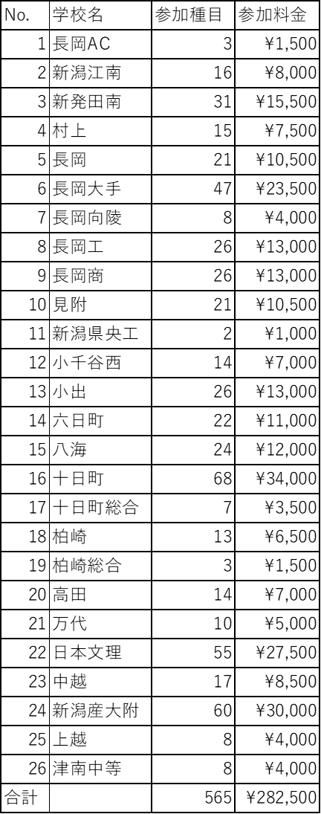
- 競技場チェックシートの提出（コロナ対応）
- 参加料を6月13日までに振り込んでください
大光銀行 長岡東支店 普通 ３０２４９０７
長岡市陸上競技協会 会計 山下大輔
- 現地招集（トラック・フィールド）
- Pad、ルーター5台あり（招集・出発・アナウンサー）
- 砲丸は競技場のものを使う
- 長距離腰ナンバー（17番以降）は各自取りに来る
- 長距離胸ナンバー（3000m,5000m）は招集で配付
- 補助員の不足があった場合には、放送で呼びかけるので、協力お願いします

